Федеральное государственное образовательное бюджетное учреждение
высшего образования
«Финансовый университет при Правительстве РФ»
КОЛЛЕДЖ ИНФОРМАТИКИ И ПРОГРАММИРОВАНИЯ

ОТЧЕТ О ВЫПОЛНЕНИИ ПРАКТИЧЕСКОЙ РАБОТЫ № 12
тема: «Рекурсивные алгоритмы»
по УП.01.01 Учебная практика по программированию
специальности 09.02.03 Программирование в компьютерных системах

Студент: Зайцев Н.В.
Группы: 2ПКС-116
Дата: 21 марта 2018 года
Преподаватель: ________________/Пестов А.И./
Оценка: __________________
Дата: ____________________

Москва 2018
Вариант 11.
1. S = x^{m} + tg(x)
2. Дано n различных натуральных чисел. Определить все возможные перестановки этих чисел.
Задание 1
Блок-схема:
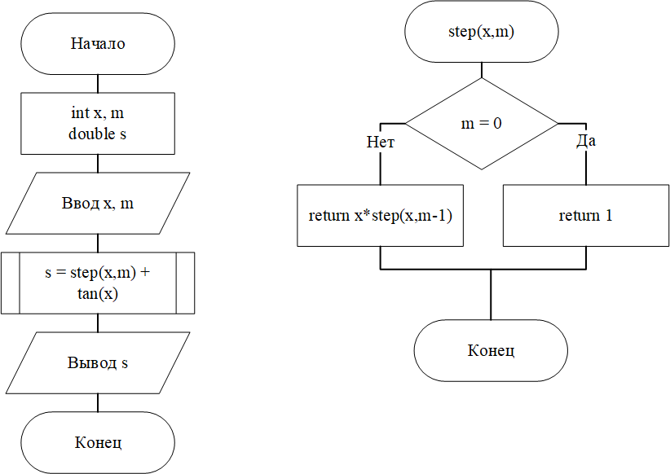
Ниже представлен код программы на Си:
int step(int x, int m){
if (m == 0)
return 1;
else
return x * step(x, m - 1);
}
void zad1(){
int x, m;
double s;
cout << "Введите x и m" << endl;
cin >> x >> m;
s = step(x, m) + tan(x);
cout << "S = " << s << endl;
}
Ниже представлен скриншот результатов работы программы:
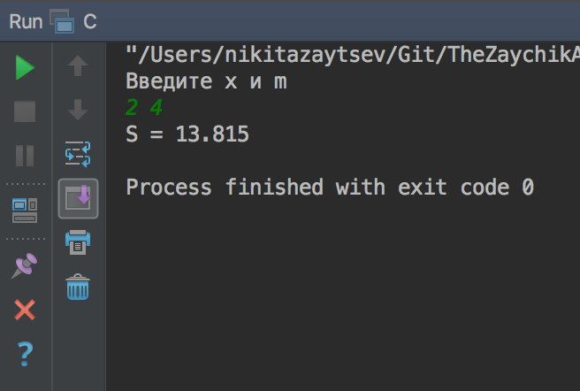
Задание 2
Блок-схема:
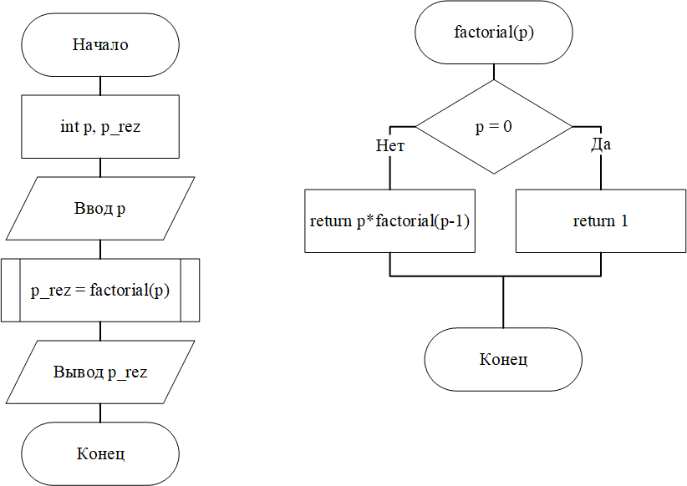
Ниже представлен код программы на Си:
int factorial(int p){
if (p == 0)
return 1;
else
return p * factorial(p - 1);
}
void zad2(){
int p, p_rez;
cout << "Введите кол-во натуральных чисел" << endl;
cin >> p;
p_rez = factorial(p);
cout << "Кол-во перестановок = " << p_rez << endl;
}
Ниже представлен скриншот результатов работы программы:
